**新 书 推 荐**

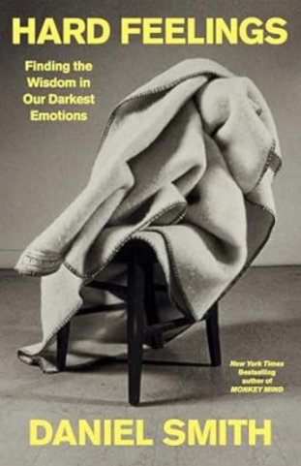**中文书名：****《情绪暗涌：在至暗时刻寻找生命的智慧》**

**英文书名：*Hard Feelings: Finding the Wisdom in Our Darkest Emotions***

**作 者：Daniel Smith**

**出 版 社：Simon & Schuster**

**代理公司：Melanie Jackson Agency, LLC/ANA/Jessica**

**页 数：256页**

**出版时间：2026年3月**

**代理地区：中国大陆、台湾**

**审读资料：电子稿**

**类 型：大众心理**

**内容简介：**

一位心理治疗师、《纽约时报》畅销书《焦虑之心》作者带来的深度思考——探索我们最难以面对的情感，论证这些情绪并非需要克服的障碍，而是引领我们走向智慧与完整的重要信使。

如果我们最奋力抵抗的情绪——愤怒、羞耻、嫉妒、懊悔、猜忌、烦躁、绝望——并非需要战胜的敌人，而是通往自我认知的重要向导，那会怎样？

当两份生日礼物——一本关于忧郁症的百年论著与一本博斯地狱画集——在丹尼尔·史密斯第二个孩子出生前数月送达时，他开始质疑文化对艰难情绪的漠视，以及自己与这些所谓"负面"情绪的终身抗争。史密斯穿梭于亲密的个人叙事与深厚的思想探索之间，追溯人类与负面情绪关系的历史演变——从七宗罪到现代心理学有时同样严苛的分类体系。他探讨科学、心理学、艺术与哲学在情感本质认知上的局限，挑战关于情感本质与功能的传统认知。

通过坦诚剖析自身情感波动并结合心理治疗工作中的洞察，史密斯提出有力论证：负面情绪具有关键作用——只要我们愿意倾听它们的诉说。无论是探究因纽特人惊人的"无怒文化"，还是直面自己作为新生父亲的情感传承，史密斯都提供了既充满人文关怀又出乎意料乐观的视角。

本书并非消除艰难情绪的指南，而是一份走向完整的邀请——去感受一切情绪，并发现即使最黑暗的情感也蕴藏着智慧、意义与深刻蜕变的可能。

**作者简介：**

**丹尼尔·史密斯（Daniel Smith）**是心理治疗师，《缪斯、狂人与先知》与《焦虑之心》作者。文章见于《大西洋月刊》《纽约时报杂志》《纽约客》等刊物。现居纽约布鲁克林。

**全书目录：**

第一部

第一章 两份礼物

第二章 感受的道德观（简史）

第三章 情感究竟是什么？

第二部

第四章 烦躁

第五章 羞耻

第六章 嫉妒

第三部

第七章 无聊

第八章 懊悔

第九章 绝望

致谢

参考文献选编

索引

**感谢您的阅读！**

**请将反馈信息发至：版权负责人**

**Email**：**[Rights@nurnberg.com.cn](mailto:Rights@nurnberg.com.cn)**

安德鲁·纳伯格联合国际有限公司北京代表处

北京市海淀区中关村大街甲59号中国人民大学文化大厦1705室, 邮编：100872

电话：010-82504106, 传真：010-82504200

公司网址：[http://www.nurnberg.com.cn](http://www.nurnberg.com.cn/)

书目下载：<http://www.nurnberg.com.cn/booklist_zh/list.aspx>

书讯浏览：<http://www.nurnberg.com.cn/book/book.aspx>

视频推荐：<http://www.nurnberg.com.cn/video/video.aspx>

豆瓣小站：<http://site.douban.com/110577/>

新浪微博：[安德鲁纳伯格公司的微博_微博 (weibo.com)](https://weibo.com/1877653117/profile?topnav=1&wvr=6)

微信订阅号：ANABJ2002

